ASSUNTO: Indica ao Sr. Prefeito, por meio da secretaria competente, que realize com urgência, a manutenção das estradas rurais dos bairros Mato Dentro e Matão dos Melo.
DESPACHO
SALA DAS SESSÕES____/____/_____
PRESIDENTE DA MESA
INDICAÇÃO Nº DE 2018
SENHOR PRESIDENTE,
SENHORAS E SENHORES VEREADORES,

Moradores se sítios localizados nos bairros rurais de Mato Dentro e Matão dos Melo reclamam das condições das estradas que estão intransitáveis, conforme indicam as fotos anexas, e que foram prejudicadas principalmente pelas chuvas, por isso pedem urgência nos trabalhos de manutenção.
INDICO na forma regimental, e depois de ouvido o Douto Plenário desta Casa, que seja oficiado ao Exmo. Senhor Prefeito Municipal Carlos Nelson para que a secretaria competente inclua, com urgência, no cronograma de trabalhos, a devida manutenção das referidas estradas.
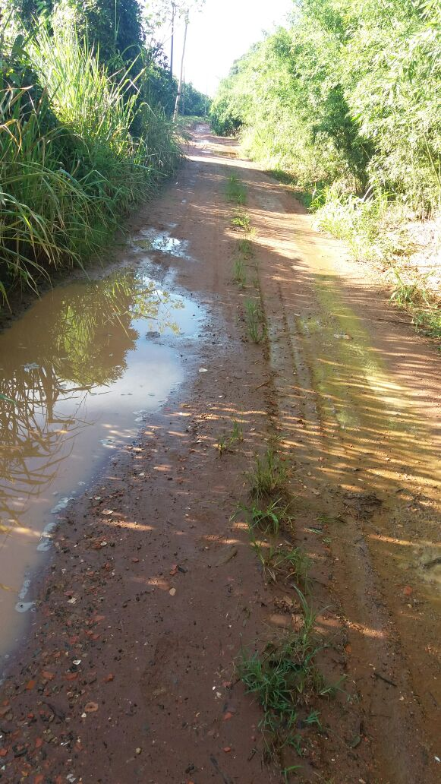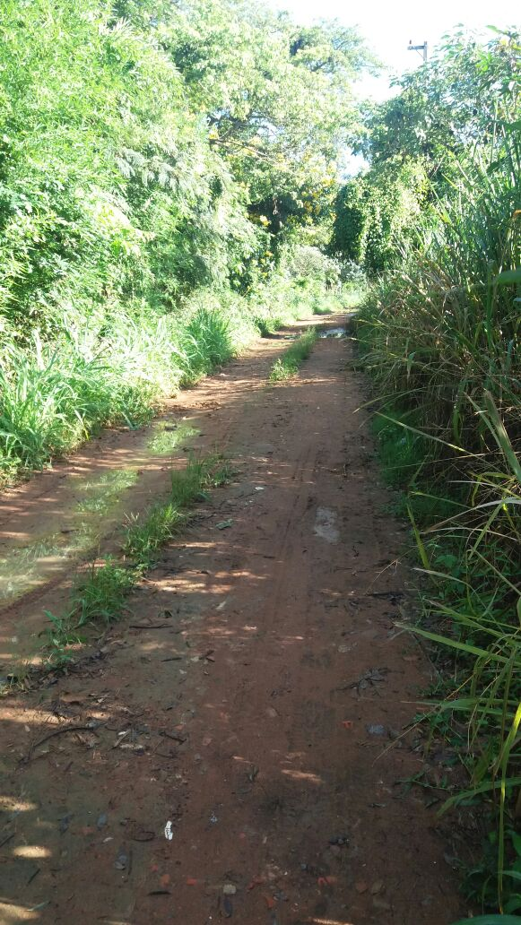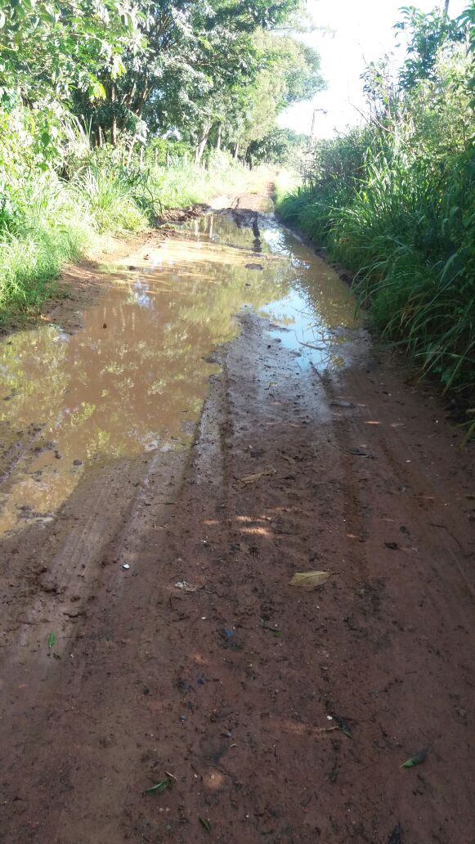

SALA DAS SESSÕES “VEREADOR SANTO RÓTOLLI”, em 31 de janeiro de 2018.

JORNALISTA GERALDO VICENTE BERTANHA (GEBÊ)
VEREADOR DA CÂMARA MUNICIPAL


